项目十 Neutron 网络服务运维

一、实训目的：

- 了解 Neutron 服务的用处及基本服务架构。

- 使用 Neutron 服务的基础命令。

- 使用 Neutron 命令完成相应运维任务。

二、网络规划：

网络名称 | 网络类型 | 网络
ex-net | 外网：flat | 172.16.212.0/24
demo-net | 项目内网：geneve | 10.0.212.0/24

网络拓扑示意图

创建一台测试虚拟机连接到内网，内网与外网通过路由器相连，测试虚拟机实例与外网的连通性。
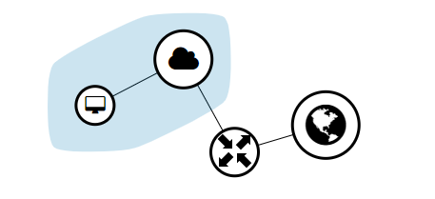
三、实训步骤（图形界面）
- 登陆openstack平台的WEB界面
- 配置外部网络ex-net及其子网ex-subnet。 网络模式：flat（管理员界面创建）物理网络：extnet
- 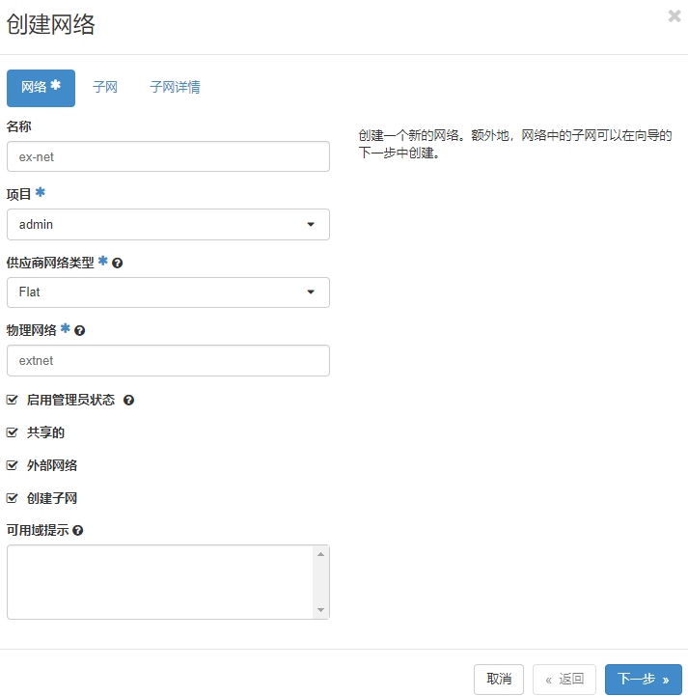
172.16.212.0/24 网关：172.16.212.1 地址池：（换成自己的可用范围）172.16.212.100,172.16.212.1
- 在项目部所属的目录下，创建项目网络demo-net及其子网demo-subnet。
10.0.212.0/24 网关：10.0.212.1 地址池：10.0.212.50,10.0.212.100
- 创建路由器router-1并添加demo-subnet子网接口。指定ip：10.0.212.1
- 基于cirros-0.3.6-x86_64-disk.img镜像创建并运行实例cirros-vm1,计算规格选用Tiny。
- 测试cirros-vm1实例与外网的连通性。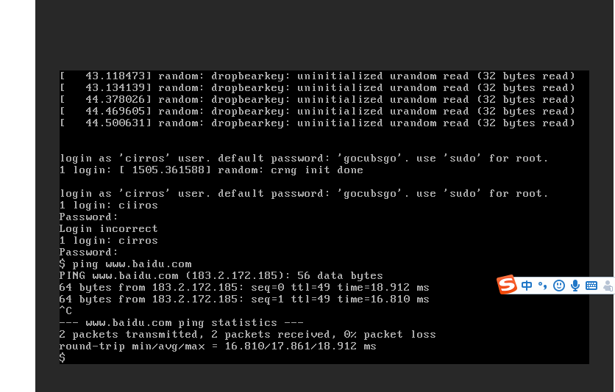
- Neutron 网络服务基础命令运维（命令行操作网络）结合图形界面理解

1、查询可用网络信息
# openstack network list
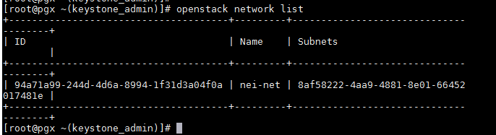
2、用命令创建名字为ex-net的外网，可共享。
#openstack network create ex-net（网络名称） --provider-network-type（供应商网络类型） flat --provider-physical-network（物理网络） extnet --external（外网） --share

openstack network create ex-net --provider-network-type flat --provider-physical-network extnet --external --share
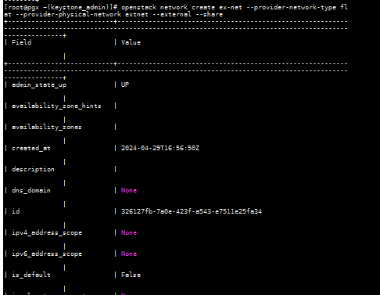

3、用命令创建外网ex-net的子网，名字为ex-subnet,网段172.16.212.0/24，网关为172.16.212.1，分配地址池为（172.16.212.50,172.16.212.100）

#openstack subnet create ex-subnet（子网名称） --subnet-range（网段）172.16.212.0/24 --network （网络名称） ex-net --gateway 172.16.212.1 --allocation-pool （地址池）start=172.16.212.50,end=172.16.212.100

openstack subnet create ex-subnet --subnet-range 172.16.21.0/24 --network ex-net --gateway 172.16.21.1 --allocation-pool start=172.16.21.50,end=172.16.21.100
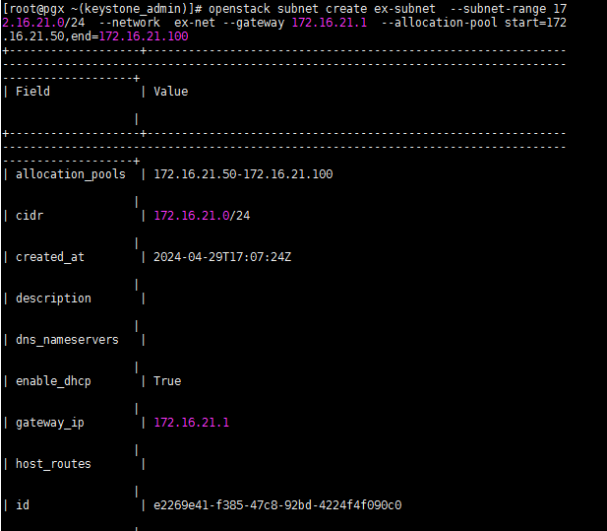
4、查看网络详细信息
#openstack network show ex-net（网络名称）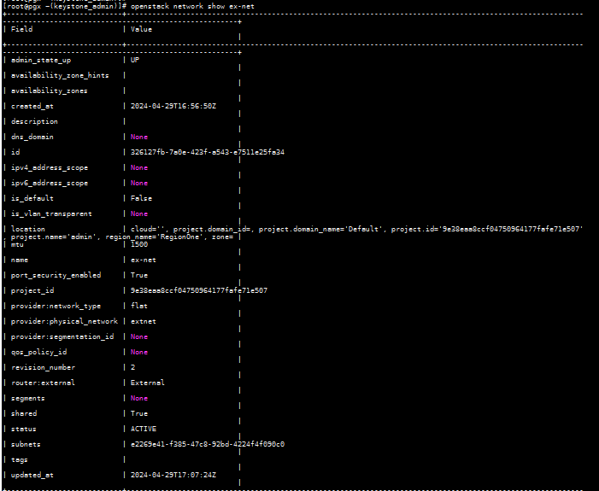
5、用命令行创建名字为int-net的内网
#openstack network create --internal（内网） int-net（网络名称）
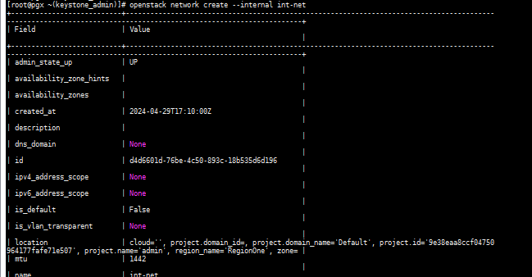

6、为int-net的内网创建子网，子网名称为int-subnet网段10.10.10.0/24，网关为10.0.10.1，分配地址池为（10.10.10.50,10.10.10.100）

#openstack subnet create --subnet-range 10.10.10.0/24 --network int-net --gateway 10.10.10.1 --allocation-pool start=10.10.10.50,end=10.10.10.100 --dns-nameserver 114.114.114.114 int-subnet
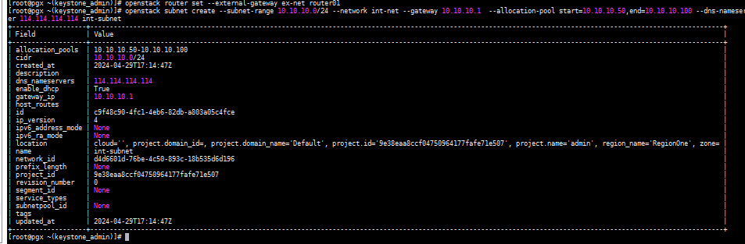

7、创建路由器：
#openstack router create router01（路由器名称）
为路由器router01添加外网子网接口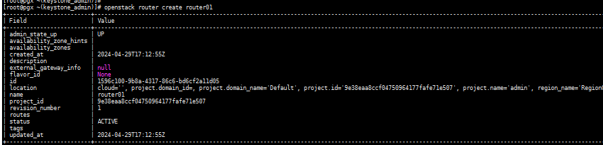
# openstack router set --external-gateway ex-net router01
为路由器router01添加内网子网接口
#openstack router add subnet router01 int-subnet
- 测试网络的连通性，创建虚拟机实例testvm验证
#openstack server create --flavor ********* 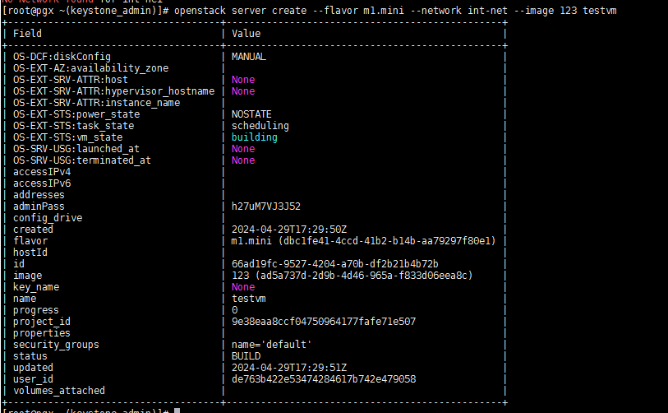
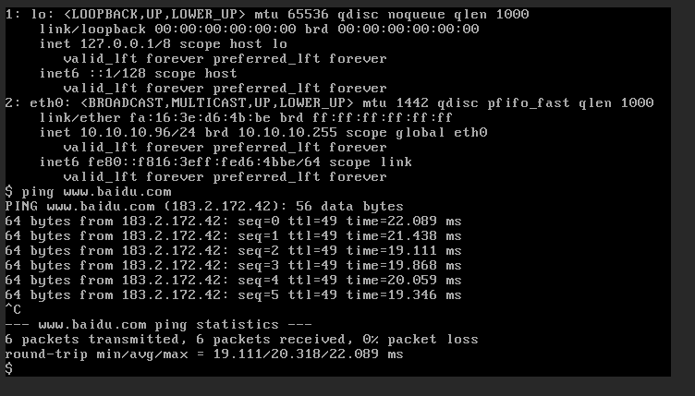
- 为虚拟机实例添加浮动IP地址
创建一个浮动IP地址
#openstack floating ip create ex-net
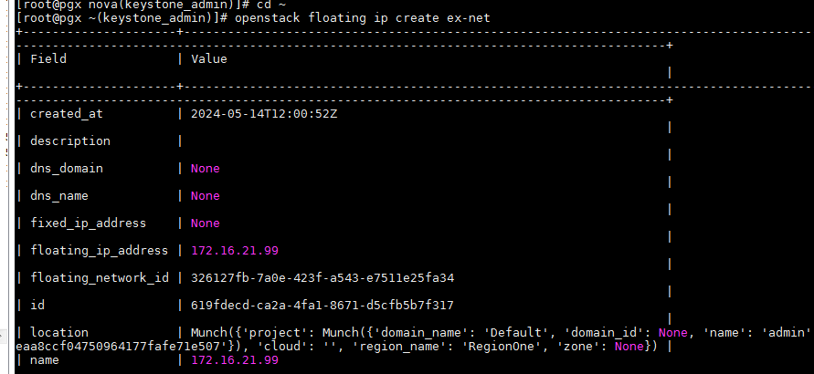
为实例分配浮动ip地址
#openstack server add floating ip testvm 172.16.21.99

用浮动IP地址测试实例及网络的连通性
解绑浮动IP地址：
#OpenStack server remove floating ip testvm 172.16.21.99
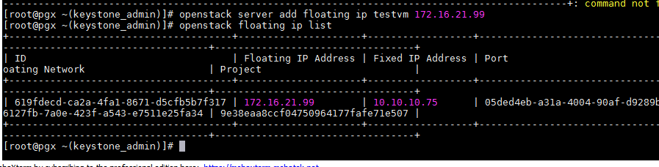
删除浮动IP地址“
# openstack floating ip delete 172.16.21.99

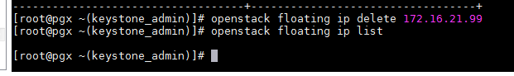
课后思考题：请分步骤删除内网int-net

- 查询网络接口列表
#openstack port list
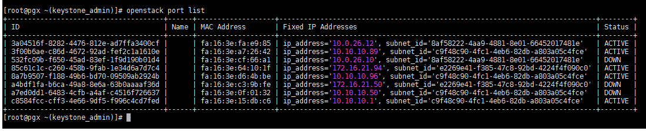

- 为虚拟机删除网络接口
#openstack server remove port server03 c692b9bd-ea98-47e2-9afa-0b6446469639
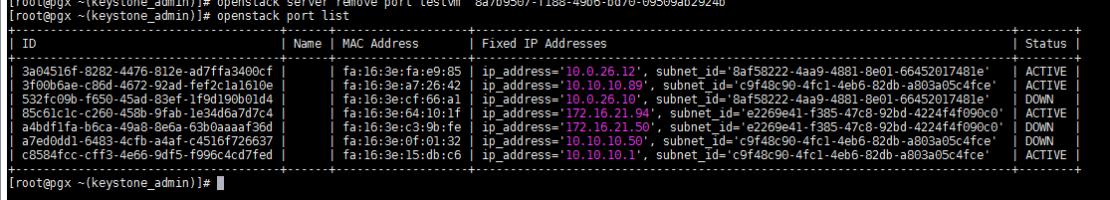
- 为虚拟机添加新的网络
# openstack server add network server03 int-net
